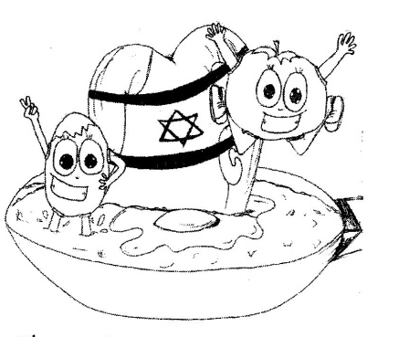
בס"ד
אז מה להביא?
*שק"ש
*מגבת
*בגדים להחלפה (גופיות,גרביים,חולצות,מכנסיים וכו')
*נעליים
*סנדלים/קרוקס (בעיקר למקלחת)
*שמפו+סבון
*מברשת+משחת שיניים
*כובע (חובה)
* 3 ליטרים מים (כדאי להקפיא)
*אוכל (שימורים,עוגיות,וופלים וכל מה שחושק לבכם)
*פנס (לא כ"כ נצרך יש אור במחנה אבל אולי תצטרכו)
*תפילין+סידור (למי שמניח)
*כסף לפינוקים (קצת)
*אמגזית+פינג'ן+מחבת
*משחקים (כגון קלפים וכו')
*ספר קריאה או למידה (חשוב ללמוד לפחות קצת כל יום)
*קרם הגנה (לאשכנזים שבינינו-כמעט כולם)
*ציוד עזר לבניית אוהל
*בגדי שבת (וקצת מטעמים לשבת-כדאי)
*בגד חם ללילה
*ארוחת בוקר וצהריים ליום שישי
*טישו\מגבונים
מי שבא ללא מצב רוח, כובע, מים, נעליים וקלגרון לא יוכל לצאת אז לא לעשות פאדיחות לרחובות האריות.
להורים:לא לשכוח שאנו הולכים לחיות במחנה בכיף במשך כמעט שבוע שלם אז נא לוודא שיש לבנכם חניכי את כל הציוד הדרוש למשך זמן ממושך זה ואם קרה ושכחתם או שבא לכם לפנק את הבן אפשר לשלוח במשך השבוע עם אחד השבטים האחרים שייבואו לאחד השבת.לפרטים ולשאלות אפשר לפנות לקומונר ..... או אלי (המדריך שלהם..... נקווה שנוכל להוציא ביחד את מירב ההנאה האפשרית..באהבה אבישי מחנה שקשוקה תשע"ב

